Пояснительная записка к проекту урока по информатике, выполненного в рамках дополнительной профессиональной программы (повышения квалификации)
«Финансовая грамотность в информатике»
(24 часа)

Леушина Юлия Павловна
МБОУ Лицей №104 г.Минеральные Воды

Пятигорск
2019
Сценарий урока для 9 класса
Уровень образования: среднее (полное) общее образование
Контролируемые элементы содержания (КЭС):
- структура электронной таблицы и типы данных;
- встроенные функции; деловая графика;
- построение графиков функций; применение сортировки и фильтров;
- поиск решения и подбор параметра.
Предмет: Информатика
Уровень образования: среднее (полное) общее образование
Уровень изучения. Базовый
Тема урока: Произведение расчетов в электронных таблицах и построение графиков
Название урока: Способы определения расхода и стоимости электрической энергии
Этапы урока:
- Введение
- Мотивационный этап
- Актуализация субъективного опыта учащихся
- Объяснение нового материала
- Закрепление нового материала
- Подведение итогов урока
В результате освоения раздела «Способы определения расхода и стоимости электрической энергии»

Учащиеся должны знать:
- назначение электронных таблиц;
- основные понятия электронной таблицы: лист, книга; понятие относительной и абсолютной ссылки, гиперссылки, функции
- способы работы в программе и ее основные возможности.
- основные параметры, типы и форматы данных
- правила записи формул,
- основные встроенные функции среды Excel
- возможности применения и вызова функций при выполнении расчетов
- технологию построения диаграмм и графиков в электронных таблицах
- типы задач, решаемых с помощью электронных таблиц
- этапы проектирования

Учащиеся должны уметь:
- создавать и использовать различные формы представления информации: формулы, графики, диаграммы, таблицы (в том числе динамические, электронные, в частности - в практических задачах), переходить от одного представления данных к другому
- проводить вычисления по готовой формуле
- вводить и копировать формулы в таблице заданной структуры
- устанавливать связи между ячейками
- овладеть рациональным способом применения формул для автоматизации расчета
- применять относительные и абсолютные адреса в формулах, возможности работать со значениями нескольких ячеек
- уметь находить нужные функции, получать справку по синтаксису функций
- использовать электронные таблицы для решения различных вычислительных задач
- использовать приобретенные знания и умения в практической деятельности и повседневной жизни для:
- Эффективного применения информационных образовательных ресурсов в учебной деятельности, в том числе самообразования;
- Ориентации в информационном пространстве, работы с распространенными автоматизированными информационными системами;
- Автоматизации коммуникационной деятельности;
- Соблюдения этических и правовых норм при работе с информацией;
- Эффективной организации индивидуального информационного пространства
Формы обучения, используемые на уроках:
- Фронтальная работа со всем классом в едином темпе с общими задачами. Фронтальный опрос, беседа при объяснении материала
- Индивидуальная работа. Работа с одним учеником. Индивидуальная беседа, совместная с учеником работа на компьютере

№ | Название этапа | Текст учителя. Описание деятельности обучающихся | Время
1 | Введение | Звучит песня «Да здравствует прогресс!!»  Дорогие друзья!  В наших квартирах, домах, школе появляется всё большее количество различных электрических приборов – работают телевизоры и компьютеры, закипают чайники, греются фены, электроплиты и обогреватели, светят лампы…  И мы порой даже не задумываемся – сколько стоит наш комфорт использования электрических приборов. При расчёте затрат на электроэнергию нам необходимо будет определить количество израсходованной электроэнергии каждым прибором. | 2 мин.
2. | Мотивационный этап | - Я знаю все!- сказала Википедия.  - Во мне все можно найти! – похвастался Google.  - Я самый главный в мире! – заявил Интернет.  - Ну-ну… - тихо ответило Электричество.  Так а с чего же все начиналось? Давайте вспомним!  Видео «История появления электричества» (пока я включаю, надо прослушать аудиофайл «Все! Кина не будет, электричество закончилось!»  Задание во время просмотра: в табличном редакторе Microsoft Excel на листе1 в диапозоне ячеек от Е5 до Е20 написать слова кейсы, характеризующие «Историю возникновения электричества» по видеоролику, и выполнить их сортировку (1 вариант- от А до Я; 2 вариант – от Я до А). Лист озаглавить Сортировка кейсов.  Когда новый продукт – электроэнергию – начали продавать, возникла необходимость определить её стоимость.  - Однако было неясно, в каких единицах следует вести учет, и какие принципы измерения были бы наиболее удобными. Вот тогда и появился счетчик.  Рассказ «История создания электросчетчика по слайдам презентации»  Самым первым электросчетчиком в истории стал счетчик часов работы лампы Самюэля Гардинера, запатентованный в 1872 году. Он измерял время, в течение которого электроэнергия подавалась в точку нагрузки.  Конструкция электросчётчика состоит из: катушки напряжения и тока, счетного механизма (в виде червячной передачи), постоянного магнита, алюминиевого диска.  Индукционный счётчик в последние годы претерпел множество изменений и усовершенствований, а к 20 столетию и вовсе были разработаны трёхфазные индукционные счётчики с двумя или тремя системами измерения. Такие счётчики до сих пор производятся и добросовестно выполняют свою работу по учёту электроэнергии.  В настоящее время человек постоянно совершенствует электросчетчики, и на сегодняшний день определенная модель устройства установлена в каждом доме: однотарифные, двухтарифные, однофазные, электронные, дистационные, трёхфазные и т.д.  Сегодня на уроке мы научимся использовать электронные таблицы для расчета стоимости потребляемой электроэнергии и построения графика, отражающего изменения в потреблении электроэнергии по дням недели. | 10 мин
3. | Актуализация субъективного опыта обучающихся | Обучающие определяют уровень достижения собственных знаний, качества знаний, ошибок и их причин, путем их устранения.  Кто из вас оплачивал коммунальные услуги?  Какие способы оплаты вам известны?  (Через кассу(примеры квитанций), онлайн оплата, оплата через терминал)  Давайте вспомним, что такое электронные таблицы (ячейка, адрес ячейки, формулы). Как они помогаю человеку вести различные расчеты. | 3 мин.
4. | Объяснение нового материала | Встроенные функции и их использование  Встроенная функция — это заранее написанная процедура преобразования данных.  Всё многообразие встроенных в табличные процессоры функций принято делить на категории по их назначению, выделяя среди них математические, статистические, логические, текстовые, финансовые и другие типы функций.  Каждая встроенная функция имеет имя — как правило, это сокращённое название производимого ею действия. Функции вызываются с некоторыми аргументами и возвращают единственное значение — аргумент обработки.  Аргументом функции может быть число, текст, выражение, ссылка на ячейку или диапазон ячеек, результат другой функции.  При использовании функции в формуле сначала указывается её имя, а затем в скобках указывается список аргументов через точку с запятой.  Программа Excel имеет более чем 300 специальных функций, которые можно использовать в вычислениях. А мы с вами рассмотрим лишь некоторые из них. Перед вами есть листочки, где записаны функции, изучаемые на уроке. Давайте эти функции рассмотрим. Эти функции подразделяются на категории: Математические, Статистические, Финансовые, Дата и время и т.д. (рассмотреть)  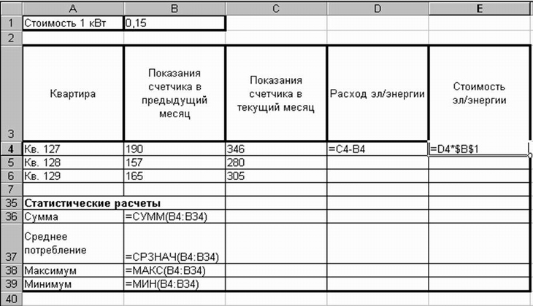  Название функции Назначение Действие Пример  Статистические функции  СРЗНАЧ Определяет среднее значение =СРЗНАЧ(диапазон) =СРЗНАЧ(А1:А12)  МИН Определяет наименьшее значение =МИН(диапазон) =МИН(А3:С3)  МАКС Определяет наибольшее значение =МАКС(диапазон) =МАКС(А3:С3)  СУММЕСЛИ Определяет сумму значений удовлетворяющих условию =СУММЕСЛИ(диапазон; условие; диапазон для вычисления суммы) =СУММЕСЛИ(F2:F10;”м”D2:D10)  СЧЁТЕСЛИ Определяет количество значений удовлетворяющих условию =СЧЁТЕСЛИ(диапазон; условие) =СЧЁТЕСЛИ(F2:F10;E2=5)  Логические функции  ЕСЛИ Выдает ответ1, если условие верное, ответ2, если условие не верное =ЕСЛИ(условие; «ответ1»; «ответ2») =ЕСЛИ(Е2= “5”;”отличница”;”0”)  Если(И()) Выдает ответ1 если условия верные, иначе выдает ответ2 =ЕСЛИ(И(условией;условие2…;”ответ1”;”ответ2”) =ЕСЛИ(И(Е2=”5”;”C2=”ж”);”1”;”0”)  Дата  СЕГОДНЯ Значение сегодняшней даты в виде даты в числовом формате = СЕГОДНЯ() = СЕГОДНЯ()  Замечательным свойством электронных таблиц является возможность графического представления числовой информации, содержащейся в таблице. Для этого существует специальный графический режим работы табличного процессора. Графики и диаграммы придают наглядность числовым зависимостям.  Построение диаграммы осуществляется лишь при наличии числовых данных. После ввода данных, их необходимо выделить и задать функцию построения диаграммы.  Диаграммы могут быть различных типов и соответственно представлять данные в различной форме. Для каждого набора данных важно правильно подобрать тип создаваемой диаграммы. Для наглядного сравнения различных величин используется линейчатые диаграммы. Например: с помощью линейчатой диаграммы можно наглядно представить данные о численности населения различных стран или единицы измерения различных величин.  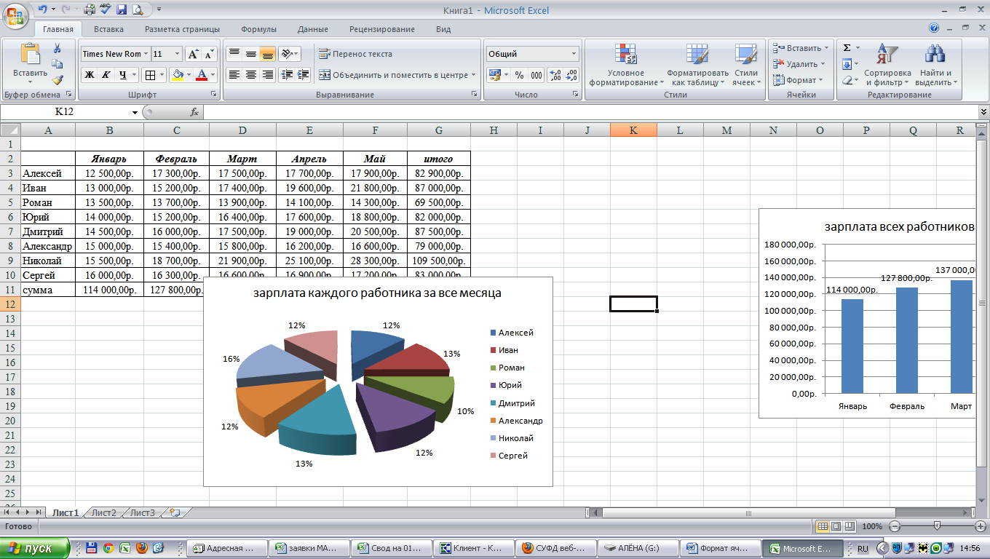  Диаграмма – графическое представление табличных данных, используется для придания данным наглядности.  Вы видите: какие разнообразные формы могут иметь диаграммы, с помощью которых отображаются как данные всей таблицы, так и отдельные данные из таблицы. Перечислите основные из них.  Диаграммы, представленные в образце самой разнообразной формы, отображают данные, взятые из разных частей таблицы. Но, тем не менее, каждая из них включает в себя составные части, общие для всех, а также такие части, которые в разных диаграммах могут либо присутствовать, либо нет. Давайте перечислим сначала общие для всех – обязательные составные части, затем остальные.  Обязательные составные части:  Название диаграммы; графическая часть – область построения; подписи данных, которые могут быть представлены в различных форматах;  остальные составные части:  легенда – цветовое пояснение – не нужна, если представлены данные по 1 ряду;  Оси, их названия, подписи по ним отсутствуют в кольцевой и круговой диаграммах.  Как построить диаграмму?  Часто при построении диаграммы ученики просто выбирают в меню «Вставка» и нажимают кнопку, соответствующую выбранному типу диаграммы. При этом получают «пустую» диаграмму. В чем их ошибка? Необходимо было выделить ячейки, по данным которых должна быть построена диаграмма.  Рассмотреть понятия:  Диапазон исходных данных: ряды данных и категорий  Если изменить какое-либо значение исходных данных, изменится ли диаграмма?  Ряд данных – это множество значений, которые необходимо отобразить на диаграмме. На линейчатой диаграмме значения ряда данных отображаются с помощью столбцов, на круговой – с помощью секторов, на графике – точками, имеющими заданные координаты Y.  Категории задают положение значений ряда данных на диаграмме. На линейчатой диаграмме категории являются подписями под столбцами, на круговой диаграмме – названиями секторов, а на графике категории используются для обозначения делений на оси X.  Ряды данных и категории могут размещаться как в столбцах, так и в строках электронной таблицы. (Показать, как можно менять)  Оформление диаграммы  Область диаграммы:  Обязательная область построения диаграммы (показать, как в линейных диаграммах изменять цвет столбцов, в круговых – цвет секторов, в графиках форму, размер и цвет маркеров и соединяющих их линий)  Оси категорий и оси значений (названия, их место, размеры, цвет, тип шрифта; толщина, вид и цвет линий; минимальное и максимальное значение шкалы, цену основных и промежуточных делений, горизонтальные и вертикальные линии сетки)  Заголовок диаграммы (место, размеры, цвет, тип шрифта названия диаграммы)  Легенда содержит названия категорий и показывает используемый для их отображения цвет столбцов в линейчатых диаграммах, цвет секторов в круговых диаграммах, форму и цвет маркеров и линий на графиках. (можно перемещать, изменять размеры, тип используемого шрифта, его размер и цвет). | 10 мин.
6. | Зарядка для глаз | Зарядка для глаз | 2 мин.
7. | Закрепление нового материала с учетом темы финансовой грамотности.  Практическая работа. | Задача 2.1.1.1 Расход электроэнергии  На рисунках представлены показания трехтарифного счетчика электроэнергии на конец месяца по тарифным зонам.  Зона «Ночь», «Полупик», «Пик»  В форме для расчета платы за потребленную электроэнергию приведены тарифы на электроэнергию для трехфтарифного счетчика и показания счетчика на конец предыдущего месяца  Задание  Перенесите приведенную выше форму в электронную таблицу, добавьте в нее показания счетчика на конец текущего месяца, рассчитайте расход электроэнергии за текущий месяц и ее стоимость.  После произведения расчетов, постройте график изменения расхода электроэнергии за два месяца (понедельно). | 20 мин.
8. | Подведение итогов урока | Подведение итогов урока  (рефлексия) | 3 мин.

